**于伟国、张志南视察我校“6.18”展位**

发布部门：科研处、办公室   发布时间：2017-06-20[打印](http://www.xmcu.cn/itemshow.aspx?id=3733&lmid=198)

　　 6月18日，我校携海洋潮汐能可循环利用智能装备首次亮相中国·海峡项目成果交易会高校成果展馆，受到各界关注。福建省省长于伟国，常务副省长张志南，教育部科技发展中心主任李志民，省委教育工委书记、省教育厅党组书记、厅长黄红武，省教育厅副厅长陈国龙等领导莅临展位视察。

　　于伟国先后听取了海洋潮汐能可循环利用智能装备项目负责人马进中教授的介绍和校长唐宁的补充汇报，在仔细询问了潮汐能发电项目研发过程、预期运营成本后，指出海洋潮汐能的利用与开发是新型产业属于新能源，有发展前景和运用价值。常务副省长张志南指示省政府相关部门对海洋潮汐能发电项目要继续跟踪。

　　该装备的开发与应用是我校机电技术应用研究所所长马进中教授所带领的科研团队历时两年多研发的项目。该项目利用海洋分布广泛的潮汐能，通过自己拥有的知识产权技术开发的潮汐能装备把海洋潮汐变化时产生的能量转换为海水的高压能，把海水送达高位的储水装置或水库，以实现持续水力发电的目的。项目装备结构简单，工作可靠，无需外供能源，可实现多种形式的安装，适用海域广泛。它在技术上克服原库坝式潮汐发电站对建设的地理位置要求高、低水头、大流量、发电不稳定、基建工程、地基处理及防於难度大及环境影响大等不足，通过智能化控制协同工作，可实现不间断、稳定可再生循环水力发电的目标，有效降低发电投资及运营成本，工作过程清洁环保。该技术装备还可应用在海水淡化、海水养殖及海岛生活保障等方面。该项技术成果已获得国家发明专利7项，实用新型专利2项，实验室原理性样机已开发成功。

　　展会第一天，研发团队就接受中外宾客的咨询上千人次。《厦门日报》、厦门新闻广播记者到场采访。

　　　　　　　　　　　　　　　　　　　　　　　　　　　　　　　　　　　　　　　　（科研处、办公室供稿）

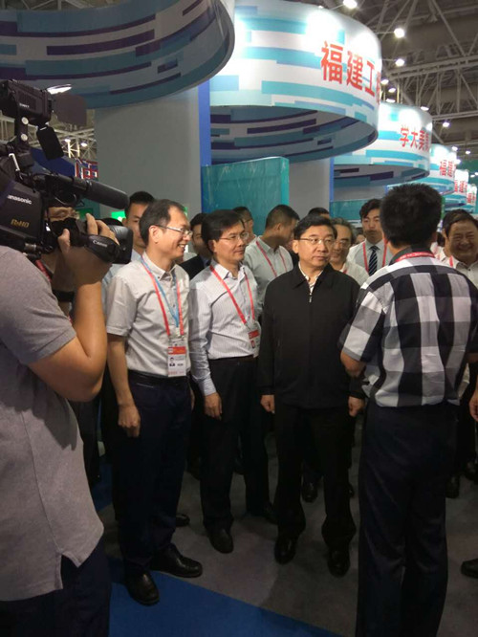

于伟国、张志南视察展位

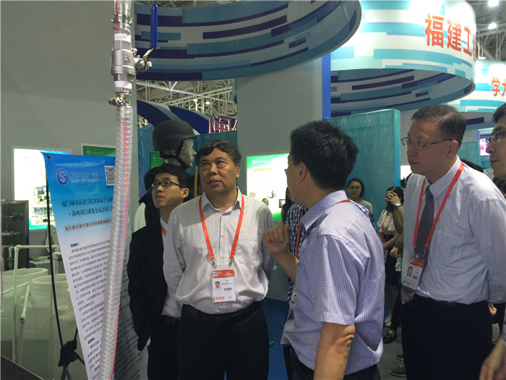

教育部科技发展中心主任李志民视察展位

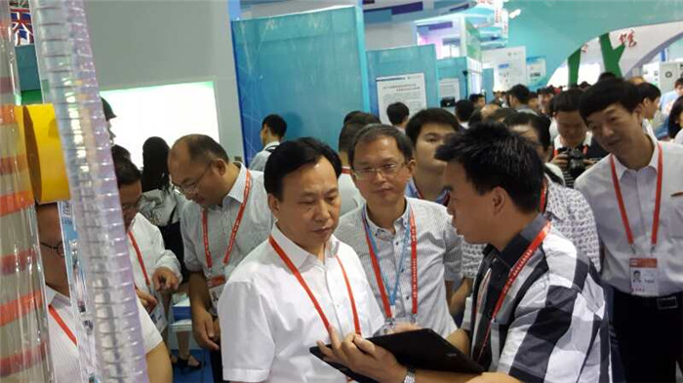

黄红武视察展位

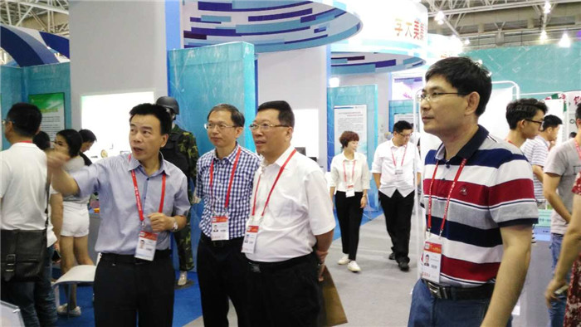

陈国龙副厅长视察展位

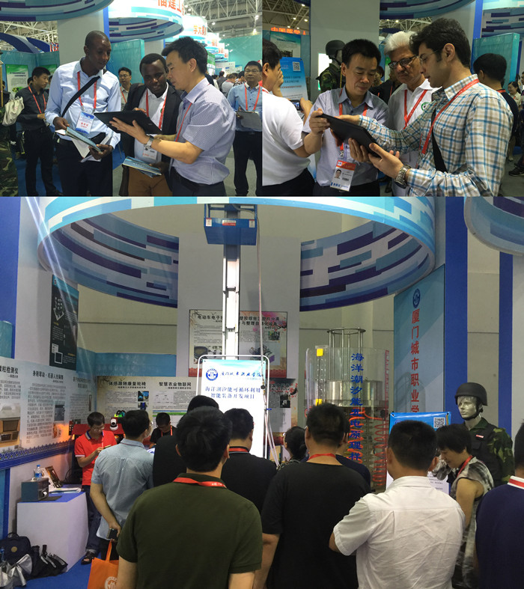

展位吸引了中外客商

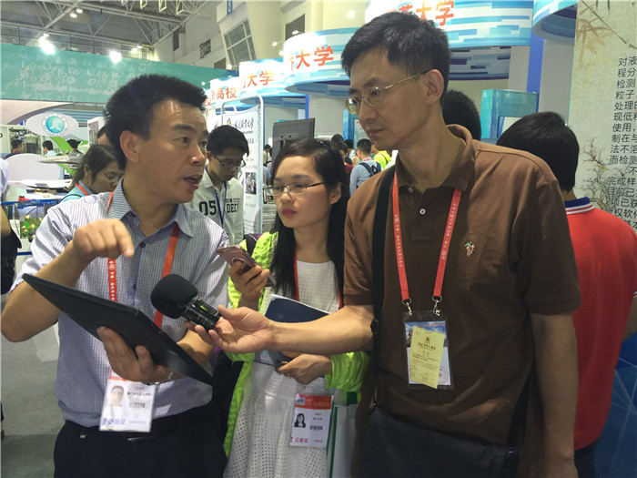

《厦门日报》、厦门新闻广播记者现场采访

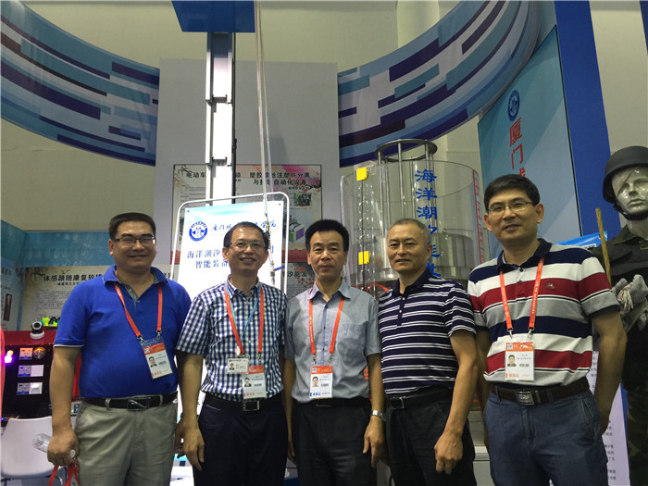

合影留念